Εικόνα που περιέχει γραμματοσειρά, κείμενο, γραφικά, στιγμιότυπο οθόνης

Περιγραφή που δημιουργήθηκε αυτόματα

**Sequence Diagrams v0.1**

|  |  |  |
| --- | --- | --- |
| Ονοματεπώνυμο | E-Mail | AM |
| Μενέλαος Παναγιώτης Παπαστεργίου | up1072638@upnet.gr | 1072638 |
| Βαλεντίν Πασκάρι | up1075214@upnet.gr | 1075214 |
| Γιάννης Γεωργούλης | up1059440@upnet.gr | 1059440 |
| Ηλιάνα Πανταζή | up1072642@upnet.gr | 1072642 |

Ρόλοι:

Παραγωγός Διαγραμμάτων : Όλα τα μέλη της ομάδας.

Sequence Diagrams v0.1

**Εισαγωγή:** Παρακάτω παρατίθενται όλα τα Sequence Diagrams που προέκυψαν από τα αντίστοιχα των Robustness. Να σημειωθεί ότι, οι αλληλεπιδράσεις των χειριστών με τα boundary objects γράφονται με λεκτική περιγραφή και όχι με μεθόδους καθότι η αλληλεπίδραση μεταξύ των δύο, βασίζεται κυρίως σε UI elements της εφαρμογής.

Σημείωση: Για την ευκρινέστερη απεικόνιση έχουμε εκτοπίσει το watermark του Visual Paradigm εκτός των ορίων του πλαισίου.

1. **Beginner Mode**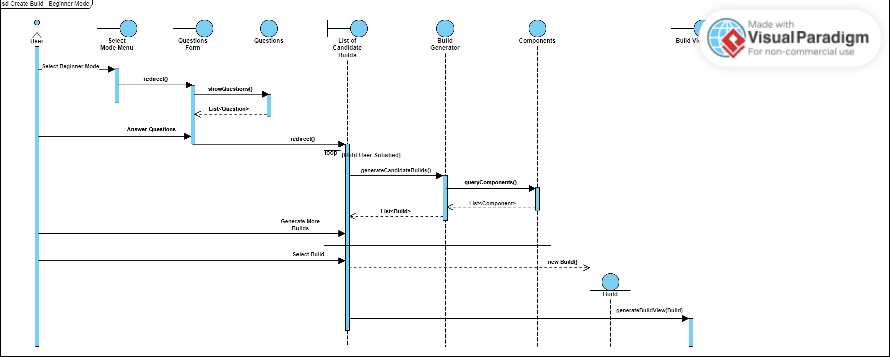
2. **Normal Mode**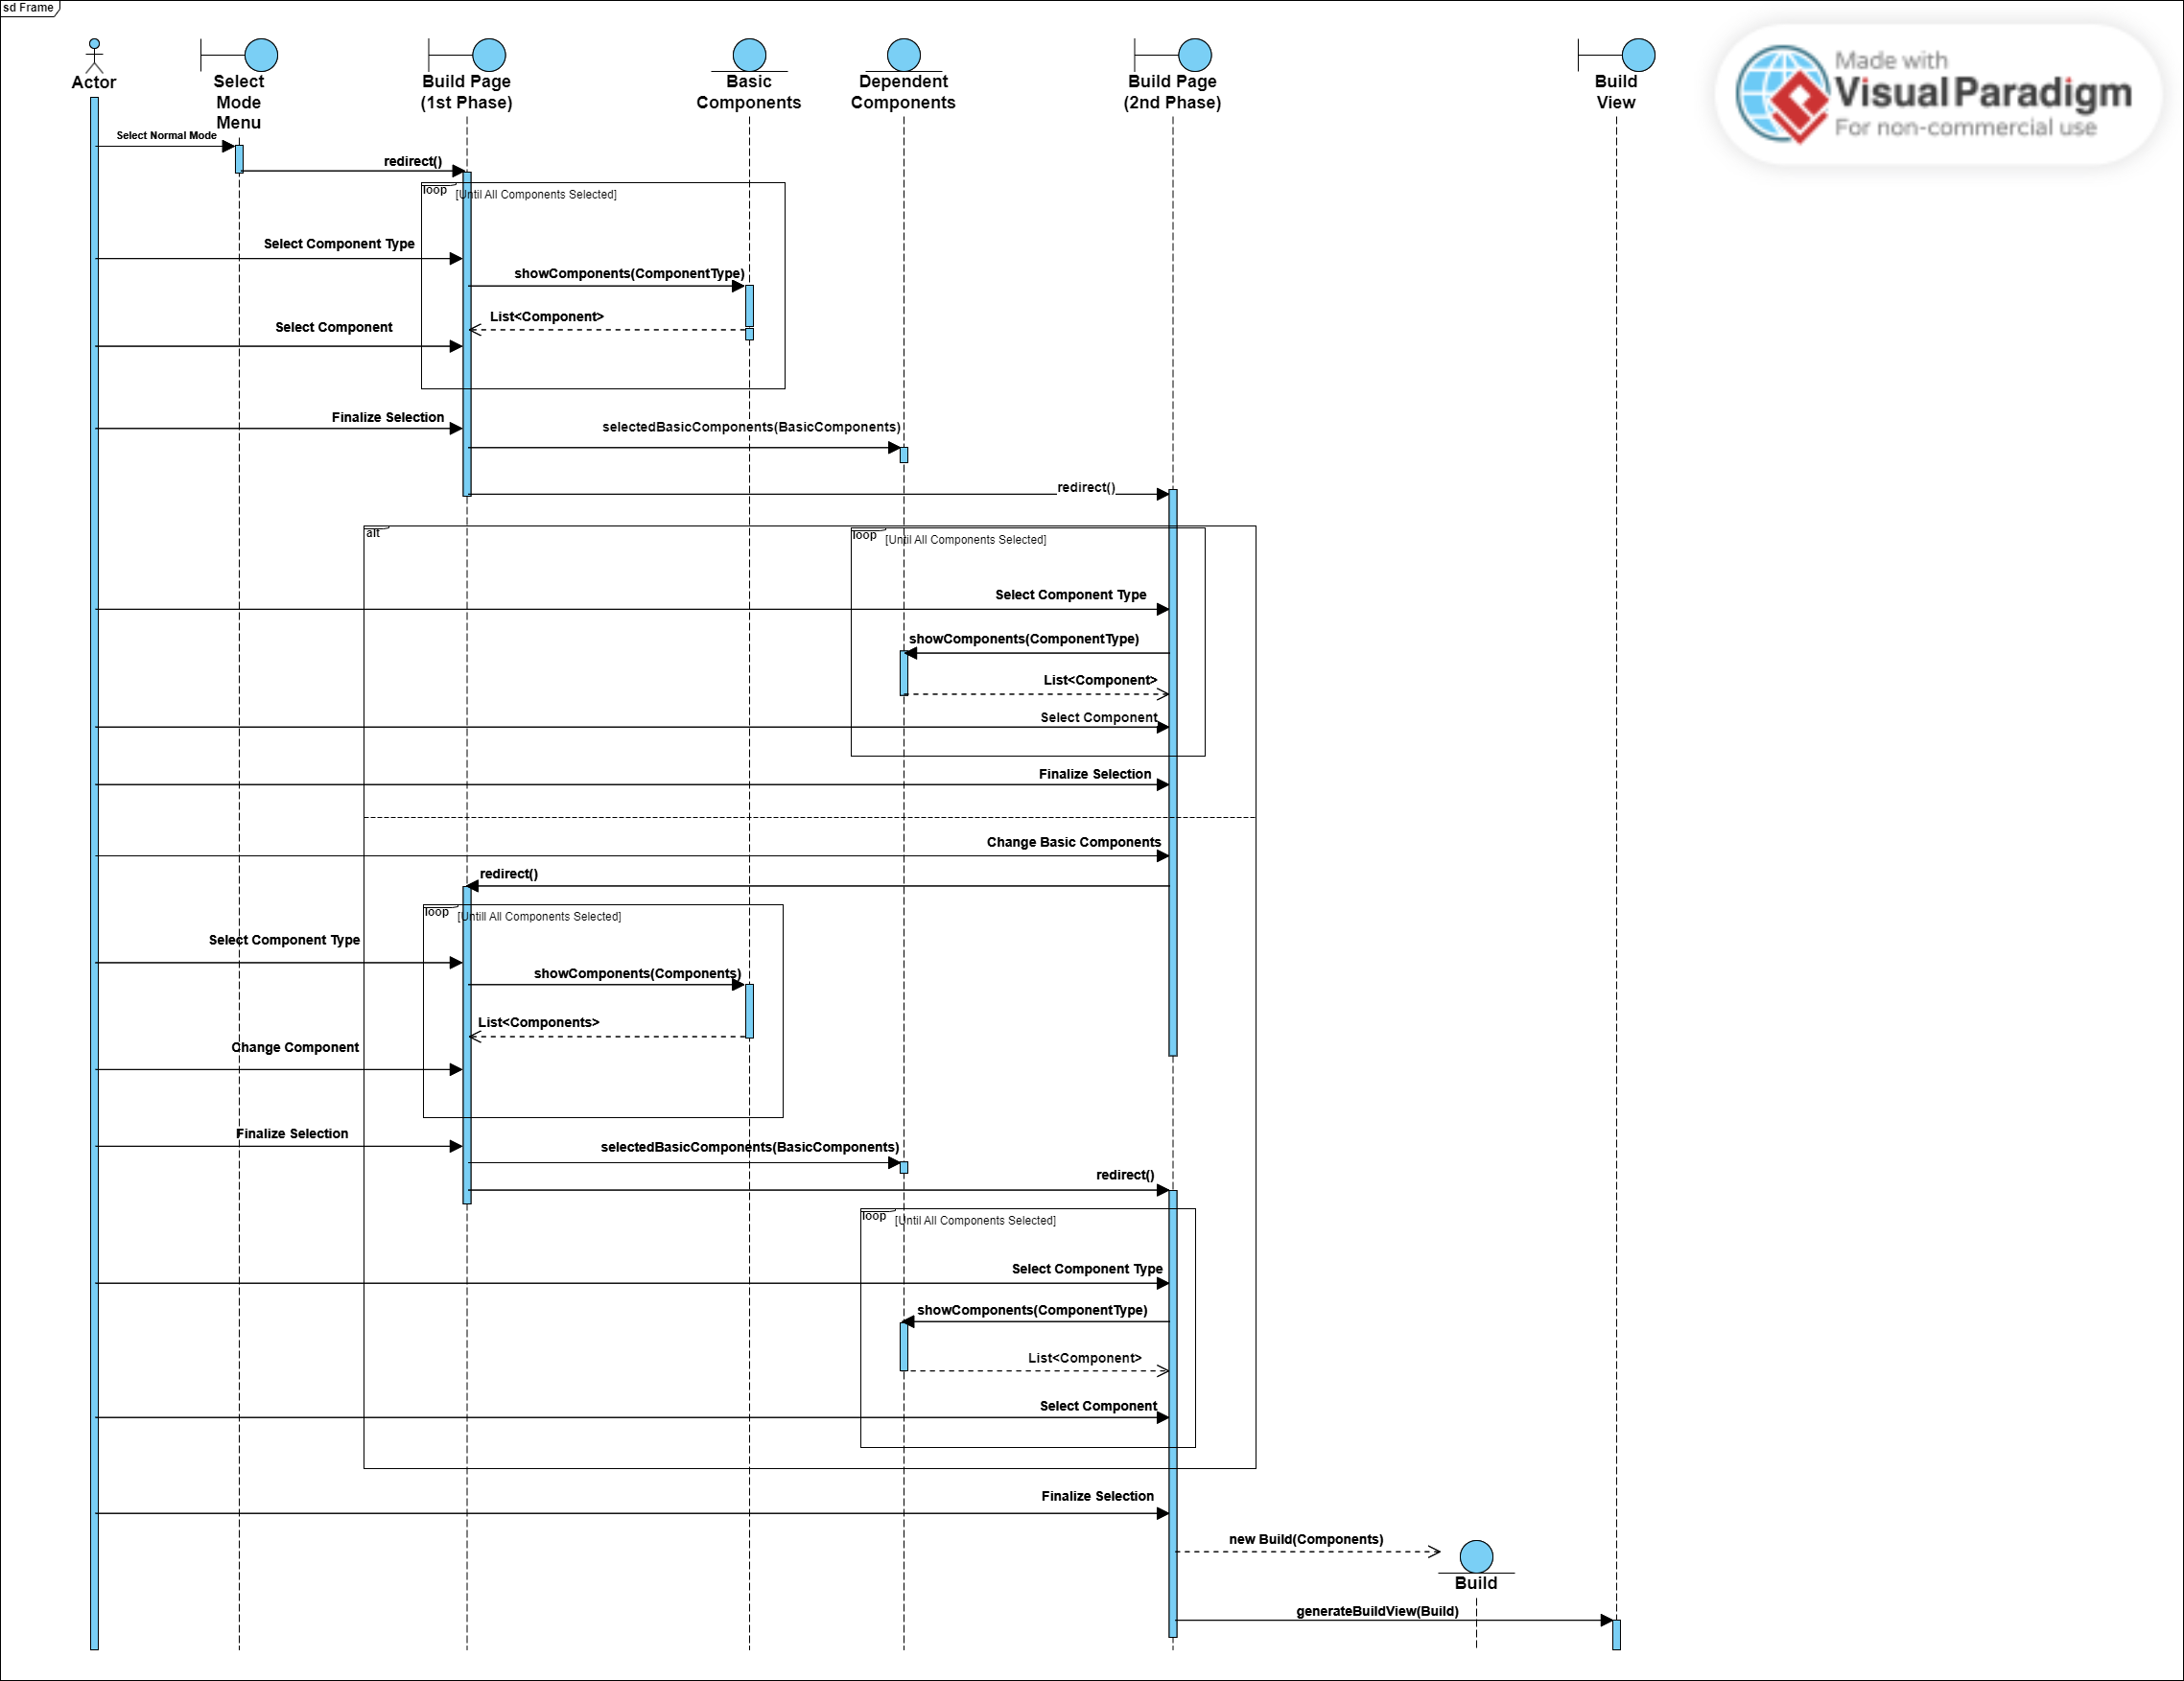
3. **Expert Mode**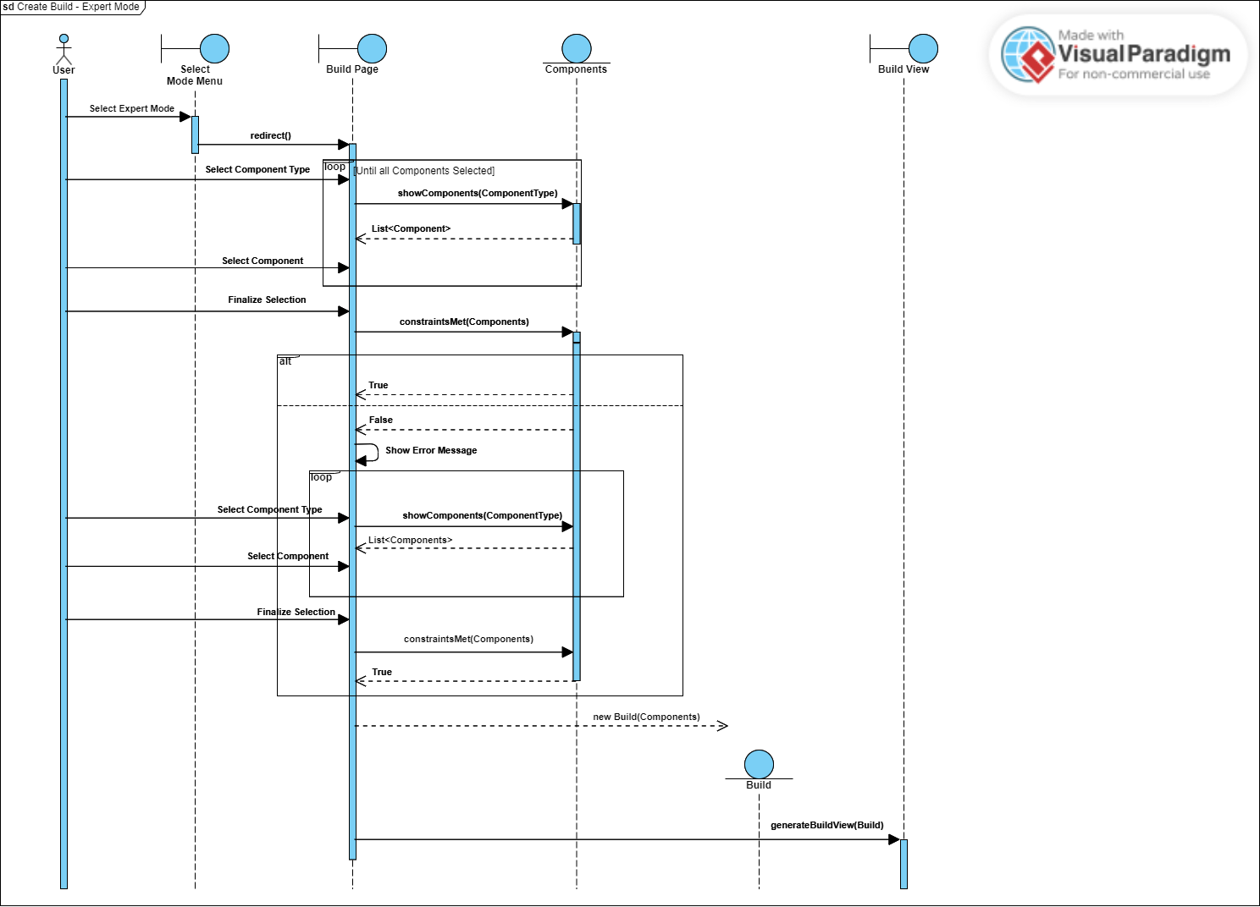
4. **Order Build**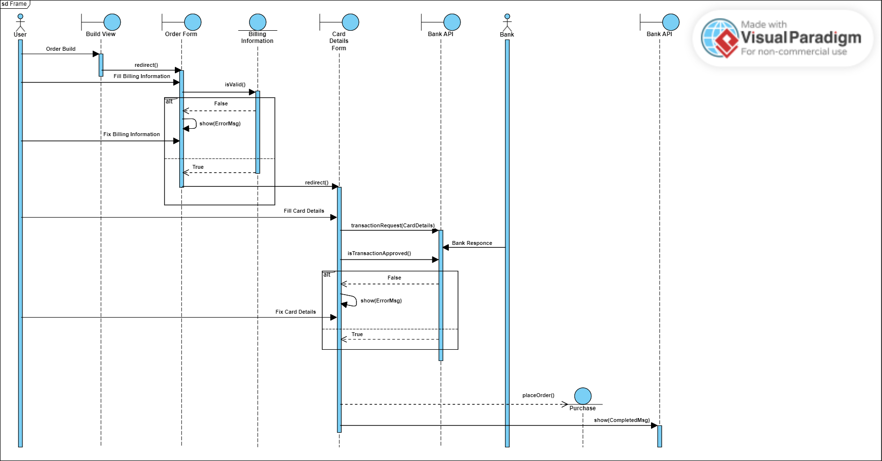
5. **Save Build**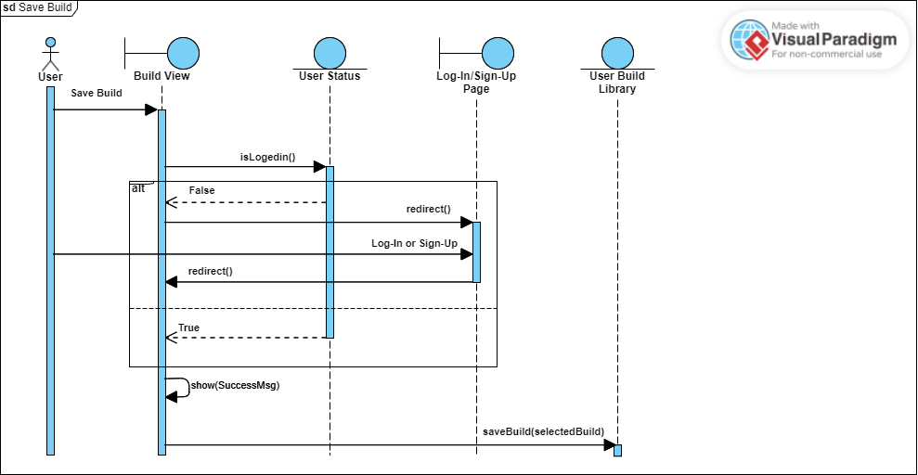
6. **Edit Build**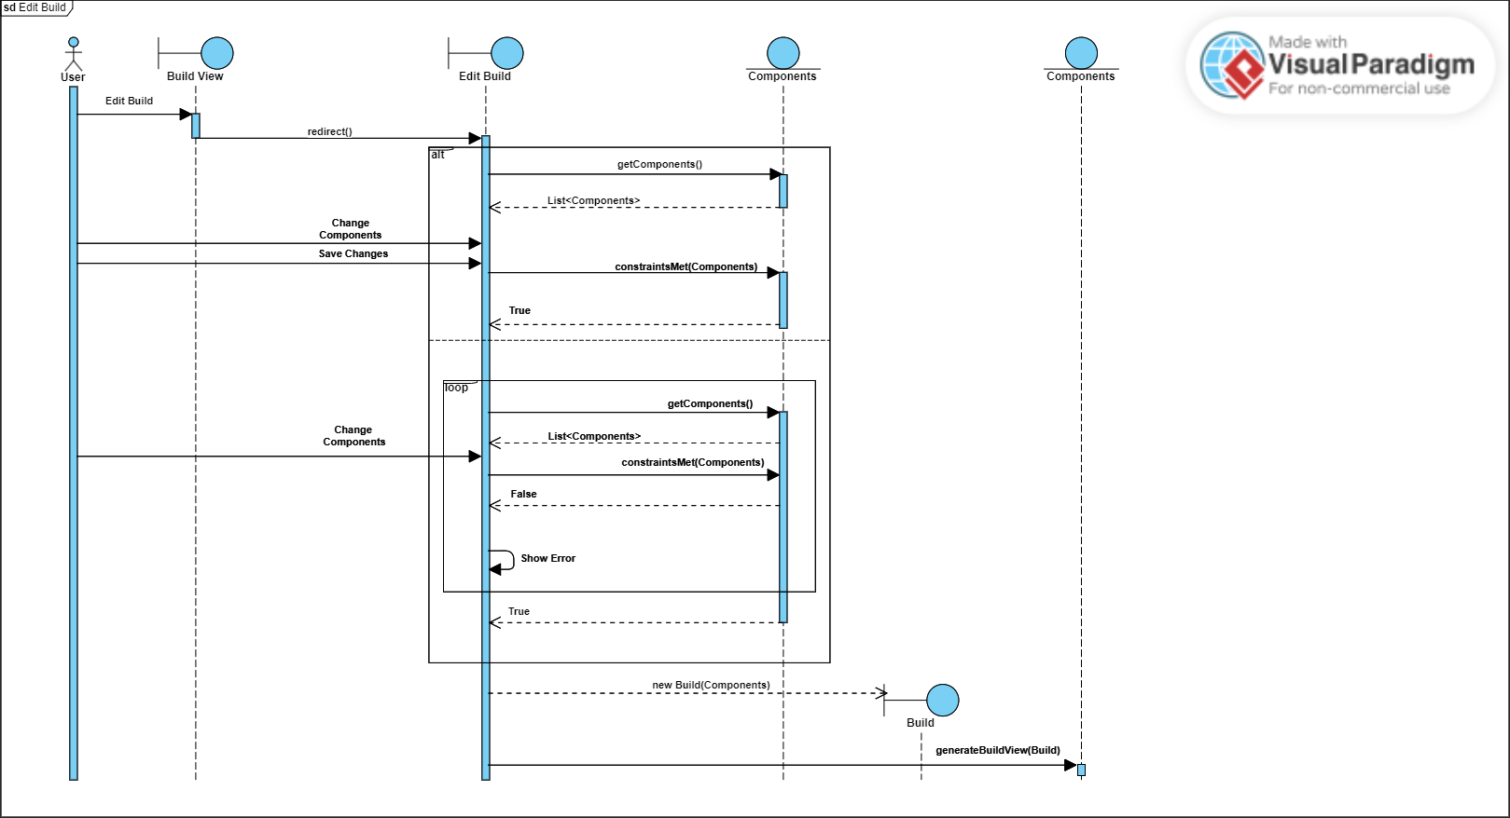

1. **Like/Dislike Build**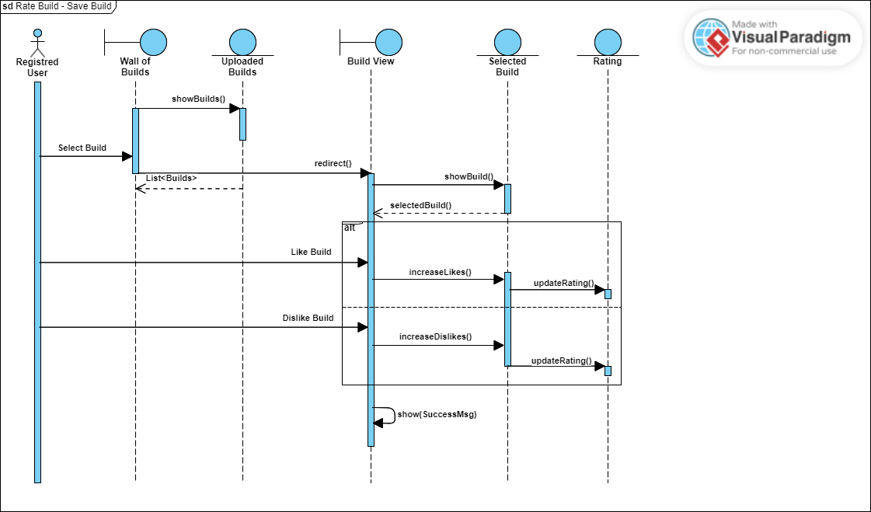
2. **Comment Build**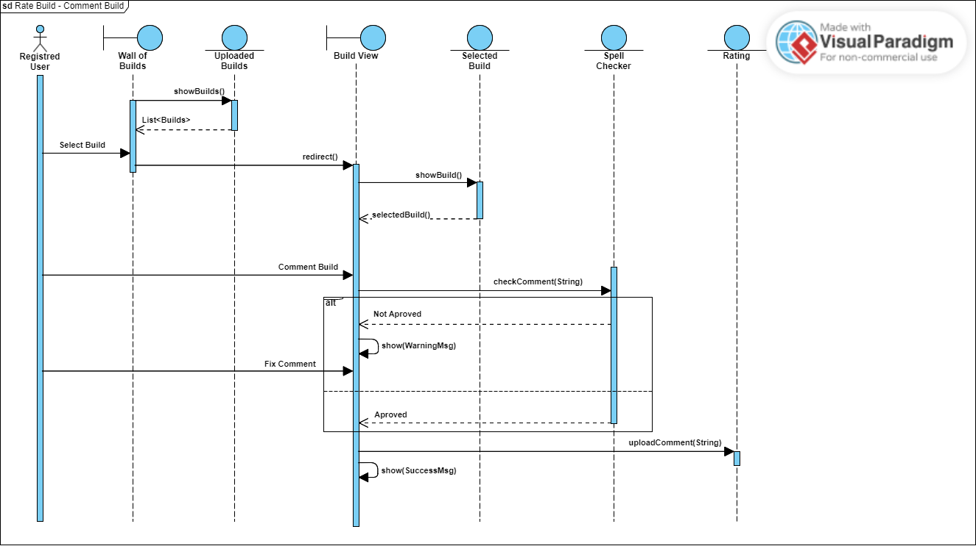

1. **Post to Wall of Builds**

